**ASSOCIAÇÃO EDUCACIONAL DE VITÓRIA**

**FACULDADES INTEGRADAS SÃO PEDRO**

**CURSO DE GRADUAÇÃO EM REDES DE COMPUTADORES**

**MATHEUS HENRIQUE DUTRA RANGEL**

**PROJETO CABEAMENTO ESTRUTURADO**

**VITÓRIA**

**2022**

**MATHEUS HENRIQUE DUTRA RANGEL**

**PROJETO CABEAMENTO ESTRUTURADO**

Trabalho acadêmico do Curso de Graduação em Redes de Computadores, apresentado às Faculdades Integradas São Pedro como parte das exigências da disciplina Cabeamento Estruturado, sob orientação do(a) professor(a) Jarbas Araújo.

**VITÓRIA**

**2022**

**SUMÁRIO**

|  |  |
| --- | --- |
| **X**  **X**  **X**  **X** |  |

**1 PROJETO CABEAMENTO ESTRUTURADO**

A realização de um projeto de rede de cabeamento estruturado seja para empresas de grande ou pequeno porte e até condomínios de casas ou empresas é muito importante, pois fornecerá respaldo técnico e uma garantia de que a rede terá um funcionamento adequado com o passar dos anos além de suportar futuras mudanças de layout de estrutura física e até mesmo o crescimento da rede propriamente dita.

2 SUBSISTEMAS DE CABEAMENTO

Os sistemas de cabeamento contêm no mínimo três subsistemas: backbone de campus, backbone de edifício e cabeamento horizontal, podendo haver mais dependendo do autor. Tais subsistemas são interligados formando um sistema de cabeamento original. A Figura 2 ilustra a estrutura de um cabeamento genérico

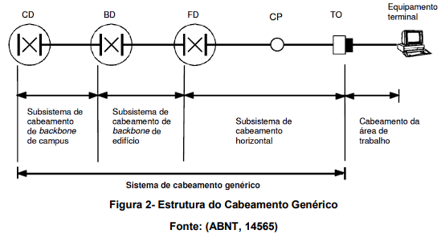

Sendo assim todo projeto de cabeamento estruturado deve ter pelo menos os seguintes setores:

1. Entrada de telecomunicações: local de conexão entre o cabeamento externo e o cabeamento interno da edificação. Abriga o distribuidor geral (GD) e os cabos provenientes das fornecedoras dos serviços de internet e telecom.
2. Sala de equipamentos: conhecida como sala técnica, é o ambiente destinado a abrigar equipamentos de telecomunicações. Dentre ele o PABX, modems, roteadores switch core e servidores.
3. Cabeamento vertical: são os cabos que fazem a conexão entre a sala de equipamentos e os vários pontos de utilização dos serviços dos andares.
4. Armários de Telecomunicações: são quadros, armários ou salas onde ficam os painéis de distribuição. Ficam também as interconexões com o cabeamento horizontal.
5. Cabeamento horizontal: conjunto de cabos, quase sempre instalados no teto ou sob o piso. Estes fazem a conexão entre a área de trabalho e a sala de telecomunicações com a topologia estrela.
6. Área de trabalho: local onde os usuários da rede utilizam os serviços, mediante a instalação de pontos para estações de trabalho.

**3 PLANTA BAIXA DO EDIFÍCIO**

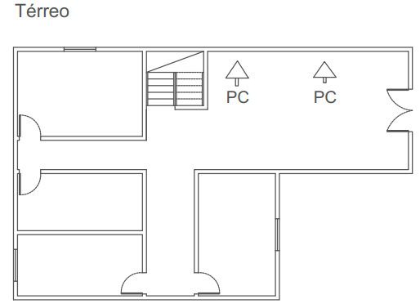

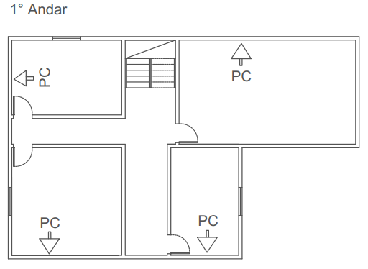

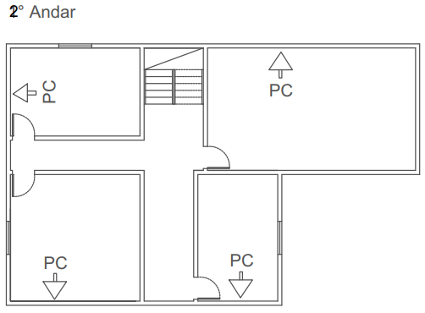

2º

**4 TABELA DE VALORES**

|  |  |
| --- | --- |
| **ITENS** | **VALOR** |
| 400 metros de cabo rj45 | Cabo de Rede Cat5e Sohoplus Azul - 305m – R$ 805,57 + Cabo Transmissão De Dados Sohoplus U/Utp Cat.5E – R$ 268,62 | TOTAL: R$ 1074,19 |
| 3 Tubulações verticais sendo 3 metros cada por andar | Tubo Pvc Eletroduto Roscável Krona 1.1/4 Polegada 3m (x 3) – **R$ 304,05** |
| 200 metros de guia para cabeamento horizontal por andar | Eletroduto Corrugado 3/4 '' 50 Metros Antichamas Amarelo Tigre (x 4) – R$ 639,6 |
| 1 Switch principal para atender a todas as portas de rede | Switch Cisco 220 Series (SG220-26-K9-BR) 24 10/100/1000 – R$ 1.760,65 |
| Patch Panel para atender o switch principal | Patch Panel Furukawa Sohoplus Cat5e 24 Portas T568a/b – R$ 265,19 |
| Rack principal(para o switch, patch panel) | Kit Rack Piso 19'' 16u X 570mm – Preto – R$ 1.300,60 |
| 1 armário de distribuição por andar contendo switch e patch panel | Mini Rack De Parede 6u X 450mm C/ Visor Vidro Cor Preta (2x) – R$ 846,00 |
| Patch cord suficiente para atender todos os armários e rack principal na sala do NTI | Kit 50 Unidades Patch Cord Cat5e - 50 Cm Alta Velocidade (2x) – R$ 603,45 |
| Um ponto com aparelho para distribuição wifi por andar (aparelho para rede wifi profissional) | UniFi Dream Machine Pro - R$ 1.829,00+  Access Point Wi-Fi 6 Lite (3x) - R$ 729,00 **TOTAL: 2.187,00** |
| Rj 45 o suficiente desde que sobre (orce sempre a mais) | Conector Rj45 Cabo Rede Cat 5e Kit 200 Unidades Rj 45 Lan – R$ 54,00 |
| Tomadas de rj45 para cada ponto. | Kit C/ 5 Rj45 Fêmea Cat5e Branco Keystone + 5 Espelhos 4x2 (6x) – R$ 49,99 | TOTAL: 300,00 |
| **TOTAL** | R$ 14.633,78 |

**Mão de Obra**

|  |  |
| --- | --- |
| Configuração Roteador/Switch | R$ 100,00 |
| Cabeamento Estruturado | R$ 5.000,00 |
| Configuração básica de Rede | R$ 200,00 |
| **TOTAL** | **R$ 3.300,00** |

|  |  |
| --- | --- |
| **TOTAL GERAL** | **R$ 19.933,78** |

Foi escolhido que todo o prédio será coberto pela infraestrutura de redes pois futuramente com o crescimento da empresa, podem ser usados mais pontos de redes.